Тут описан способ сборки книжки.

- Печатаем пробный лист, с одной стороны страницу из файла putevoditel.print-booklet_odd.pdf, с другой из putevoditel.print-booklet_even.pdf. На бытовом принтере способном печатать только на одной стороне нам нужно будет взять отпечатанный лист из лотка для готовых листов и не переворачивая, как есть, положить обратно в лоток для бумаги.
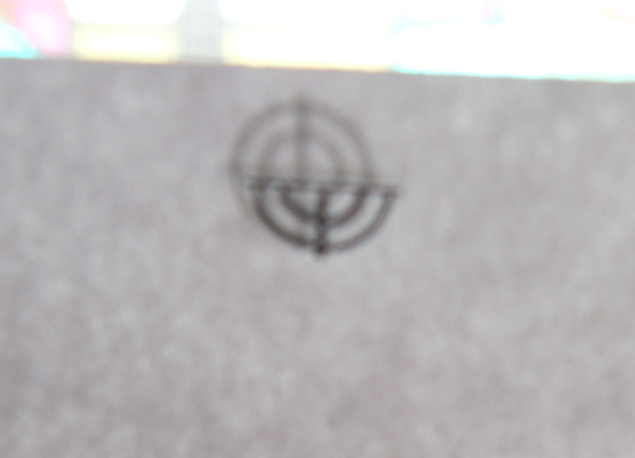
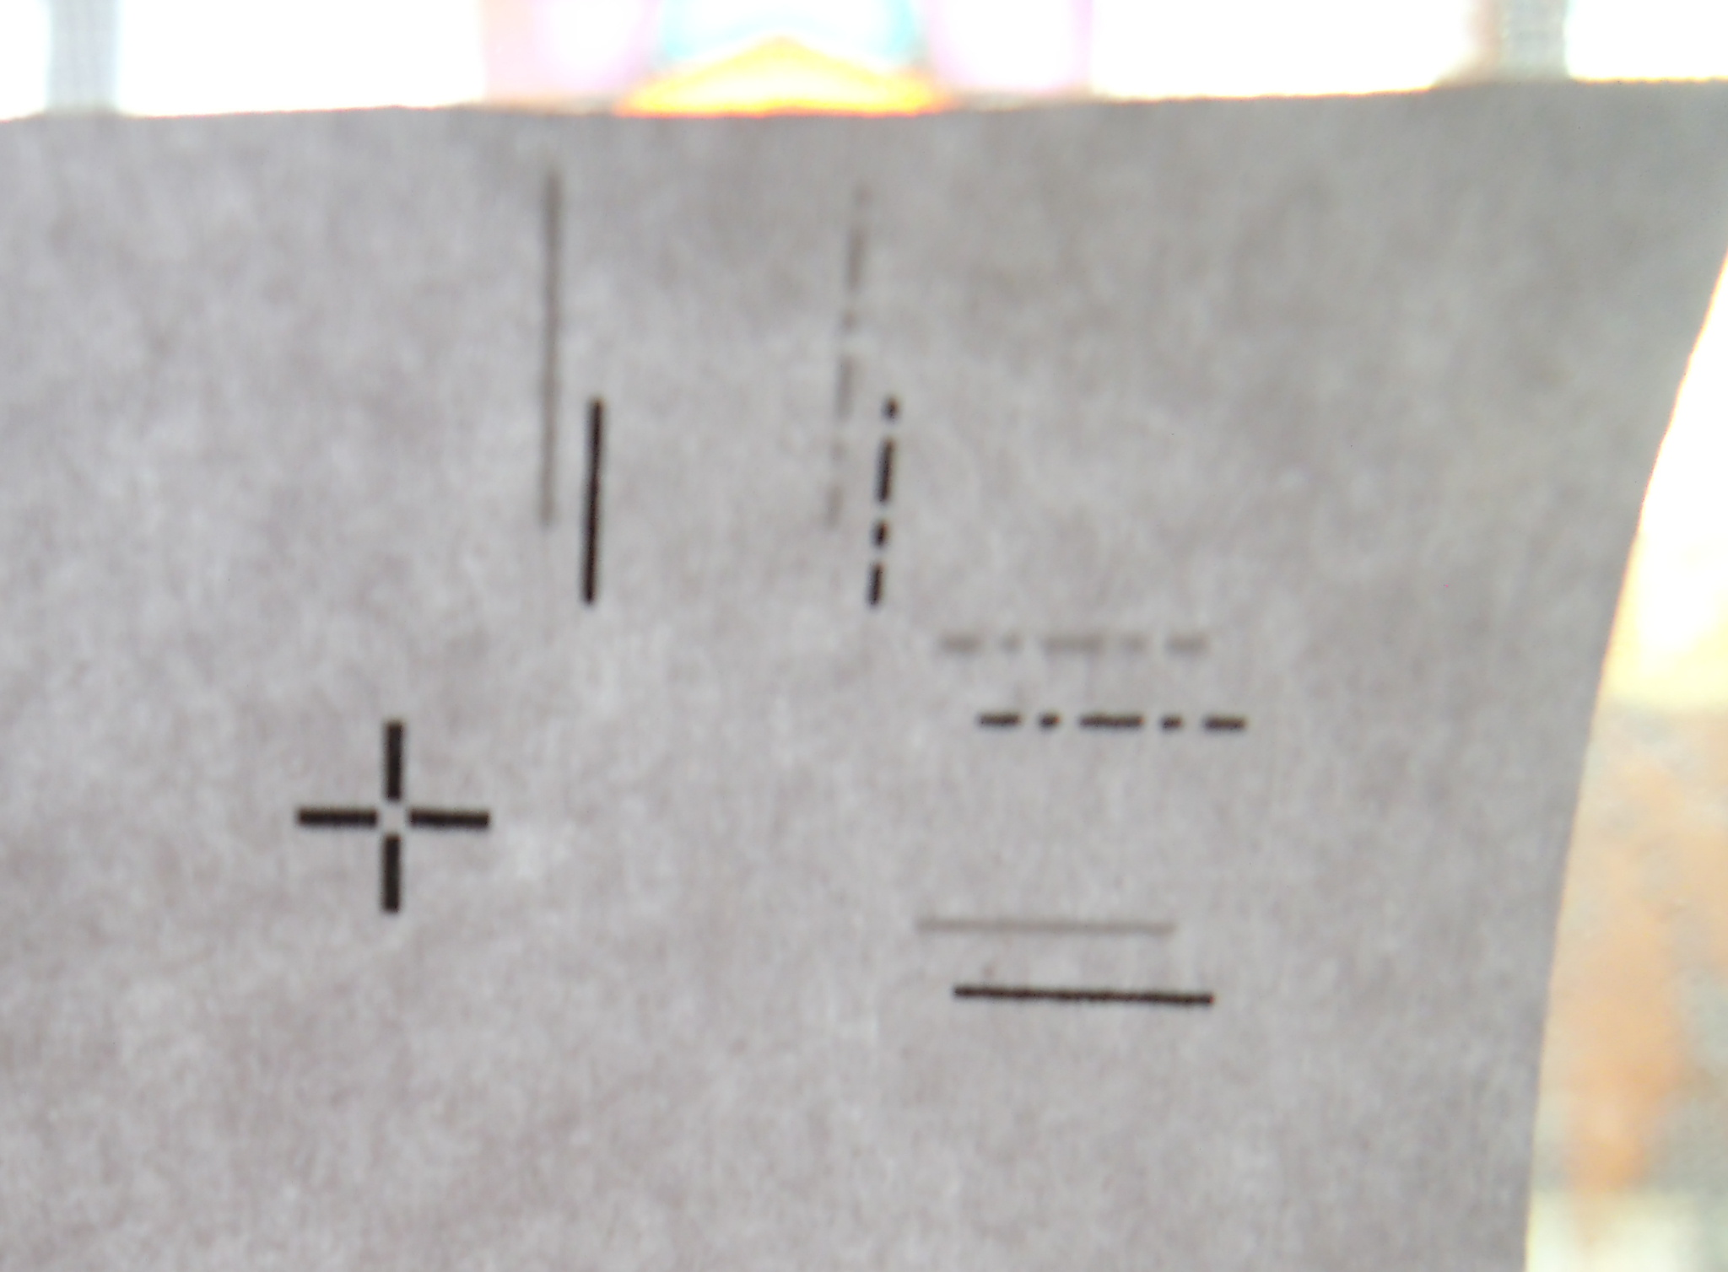
- После того как лист готов мы проверяем его. Правильно ли расположены страницы относительно друг друга, смотрим на просвет и проверяем нет ли расхождений между оттисками на разных сторонах листа. Если есть расхождение, то корректируем один из файлов так, что бы компенсировать его. Нам нужно получить минимальное расхождение по горизонтали, так что бы левые правые поля книги были максимально точны. На верхних и нижних нет текста, так что там это не так критично. Под GNU/Linux корректировка делается командой
pstops -pa4 "1:0(0,5.5)" putevoditel.print-booklet_even.ps putevoditel.print-booklet_even-shifted.ps
где (0,5.5) — это сдвиг для компенсации смещения на моем домашнем принтере. И да, эта команда работает с PostScript, по этому сначала придется перевести pdf в ps:
pdf2ps putevoditel.print-booklet_even.pdf putevoditel.print-booklet_even.ps
- Печатаем несколько страниц и смотрим смещение. Если среднее смещение не велико, то идем дальше.
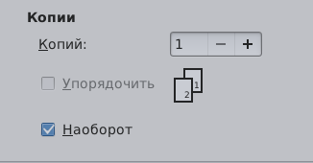
- Печатаем есь блок, сначала файл putevoditel.print-booklet_odd.pdf, а затем берем отпечатанные листы и, не переворачивая и не перемешивая их, перемещаем в лоток для бумаги. Выравниваем их и отправляем на печать putevoditel.print-booklet_even.pdf устанавливая обратный порядок страниц.
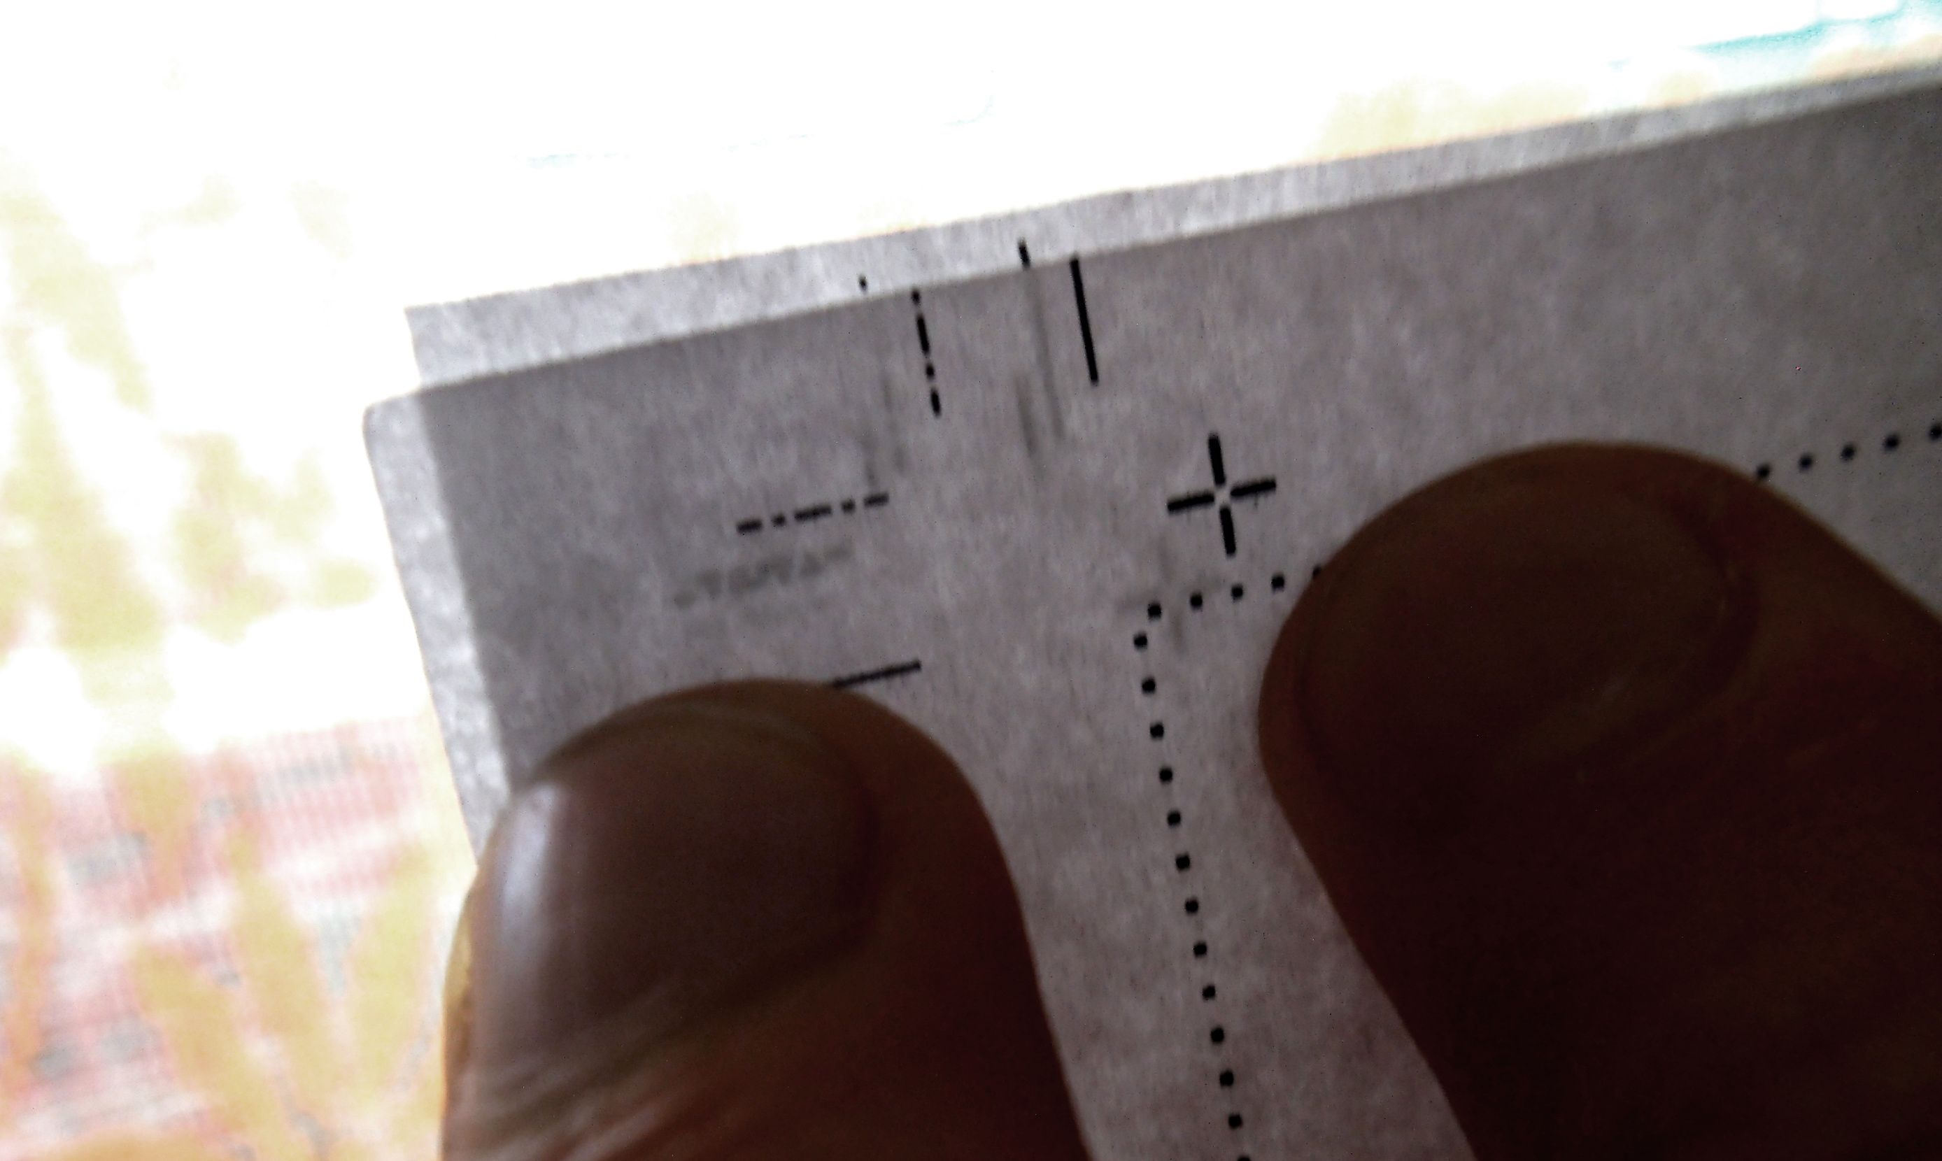
- Загибаем страницы блока. Делать это лучше на светящемся столике или на стекле окна, наша задача совместить маркеры по краям страниц. Первый и последний листы оснащены дополнительными маркерами в виде крестиков, нам нужно совместить именно их, это сделано для того, что бы пунктирные полосы для обреза оказались ровно там, где мы будем обрезать блок. На остальных листах совмещаем линии обреза по краям страницы. Сплошная линия — это край листа, а пунктирная — край запечатанной области. Совмещаем так, что бы был минимальный разброс.
- Разгибаем листы блока и проклеиваем их внутри по середине, делаем так, что бы клей был только между границами страниц. Загибаем листы обратно и кладем под пресс
- Через некоторое время достем блок, выравниваем его по согнутой стороне. Для фиксации я использую канцелярские прищепки. Теперь промазываем клеем листы между собой, так же не заходя за границу страниц. И снова кладем под пресс.
- Печатаем обложку из одного из файлов:
putevoditel.print-cover-color.pdf — для цветной печати
putevoditel.print-cover-grayscale.pdf — для чернобелой печати
putevoditel.print-cover-color.pdf — для чернобелой печати на желтой бумаге.
- Вырезаем из картона два прямоугольника размером 12.2x18.2 сантиметра.
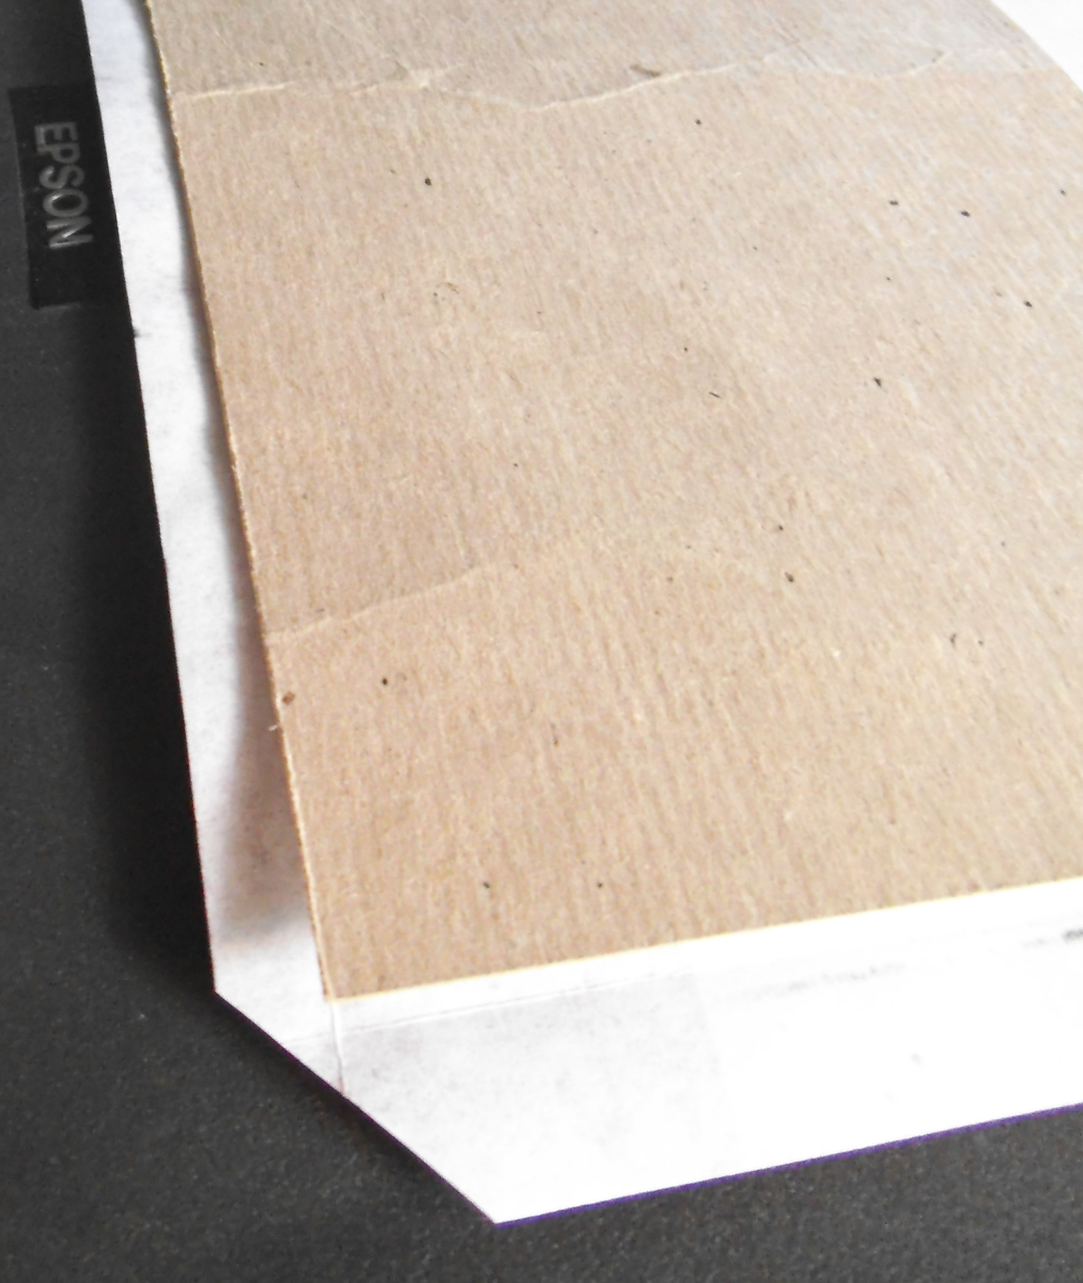
- Загибаем края обложки по маркерам и срезаем углы оставляя несколько миллиметров для загиба внутрь.
- Приклеиваем картон к обложке, загибаем и приклеиваем края.
- Приклеиваем обложку к блоку.
- Кладем под пресс. Желательно проложить листы бумаги между обложкой и крайними страницами блока, и первой и последней страницами книги.
- Пусть сохнет.

